Tugas Mata Pelajaran Administrasi Sistem Jaringan Hari / Tanggal : Kamis,1 Agustus 2024
Kelas XII TKJ 1 ( 08.00 – 11.15 )
Kelas XII TKJ 2 ( 11.15 – 15.00 )

Petunjuk :
- Kerjakan tugas ini didalam kelas sebaik – baiknya dan penuh tanggung jawab.
- Gunakan Office didalam menggunakan tugas ini.
- Convert ke dalam format PDF dan kirim ke grup tugas / grup kelas .
- Batas akhir pengumpulan tugas dihari yang sama dan pada pukul 21.00]
- Yang mengumpulkan diluar batas waktu maka tugas tidak diterima.

Soal :
- Apa yang dimaksud dengan EHCP
- Jelaskan hubungan antara EHCP dengan control panel hosting
- Jelaskan secara rinci Langkah-langkah menginstall EHCP beserta konfigurasi pada mesin virtual dengan menggunakan Debian 8.0 ( Jessie )
- Apakah perlu Debian di update dan upgrade untuk menginstalasi EHCP.Jelaskan alasannya
- Apakah perlu adanya konfigurasi repository pada Debian ketika menginstalasi EHCP dan tuliskan script pada repository nya.
- Bagaimanakah indikator ketika EHCP berhasil di install.

Selamat mengerjakan

Nama : Ihsan Hamizan
Kelas : XII – TKJ 2
No Absen 19

- EHCP atau Easy Hosting Control Panel adalah contoh control panel hosting yang mudah digunakan serta gratis terutama untuk menjaga server hosting berbasis web. Anda bisa menggunakannya untuk melakukan berbagai pekerjaan seperti mengatur database MySQL, akun email, akun domain, dan akun FTP.
- Control panel hosting pada umumnya berfungsi sebagai antarmuka grafis yang memungkinkan pengguna untuk mengelola berbagai Layanan dalam Sebuah Server,Dan EHCP merupakan Salah satu jenis control panel hosting yang dirancang untuk memudahkan pengelolaan server dan situs web. Fungsinya termasuk manajemen domain, akun email, FTP, basis data, dan pengaturan DNS.
- Langkah langkah Menginstall EHCP pada Debian 8.0(Jessie)
  - Login sebagai Root
  - Lalu ketik ping 8.8.8.8 Dengan tujuan untuk Mengetes apakah ada internet atau tidak
  - Ketik Perintah berikut untuk menginstall layanan-layanan yang di butuhkan
Apt-get install apache2 php5 mysql-server phpmyadmin
  - Lalu Masukkan CD ISO Debian nya Kembali
  - Tunggu sampai Proses nya selesai
  - Nanti akan muncul tampilan seperti ini,isi untuk password ‘Root’ di MYSQL
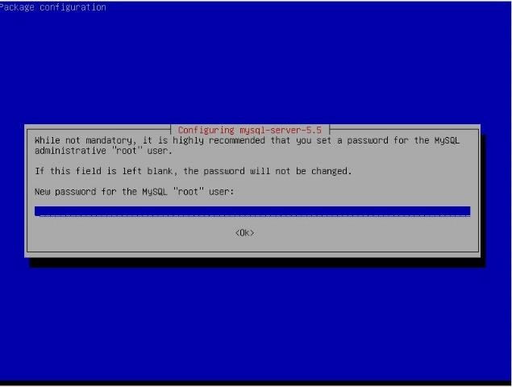

  - Dan dia Akan minta konfirmasi password lagi
  - Munucul tampilan seperti ini pilih Apache2
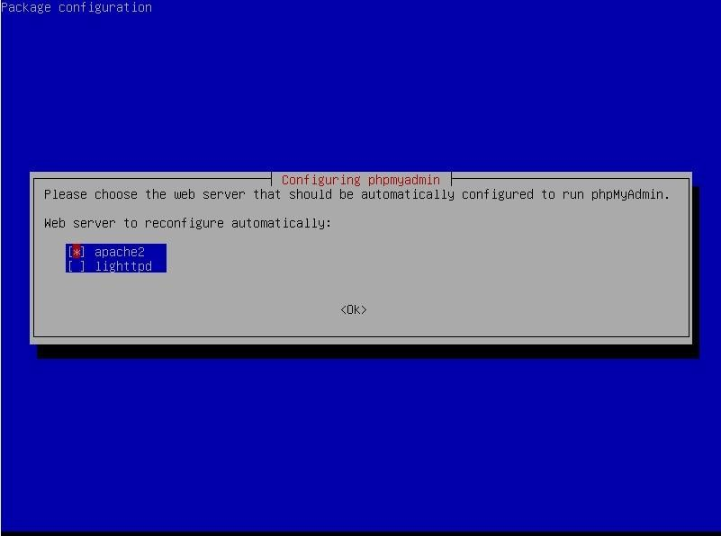
  - Dan yang Ini pilih YES
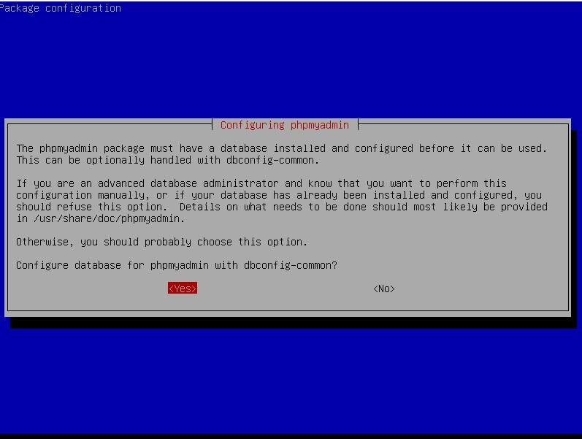
  - Lalu tunggu sampai selesai instalasi nya,dan ketik ip a dan kita sudah mendapatkan ip dari server kita,pergi ke browser dan ketik ip kalian Dengan tambahkan /phpmyadmin

hasilnya akan seperti ini
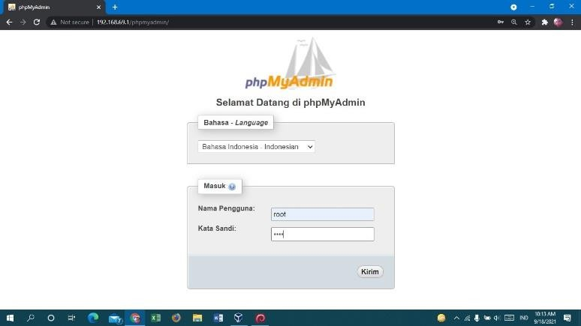

  - Langkah Selanjutnya Kita Menginstall EHCP dengan ketik perintah wget -O ehcp.tgz www.ehcp.net/ehcp_latest.tgz
  - Lalu di cek dengan ketik perintah ls,jika ada file dengan nama latest_ehcp berarti kita sudah berhasil mengambil file nya,lalu ekstrak dengan ketik perintah tar -zxvf ehcp.tgz lalu pindah direktori dengan ketik perintah CD
ehcp dan ketik perintah dan tunggu sampai selesai
./install.sh
  - Selanjtunya Kalian akan diminta dimasukkan data data yang diperlukan seperti gmail,password,dan bahasa yang akan digunakan
  - Muncul Tampilan ini pilih yang No Configuration
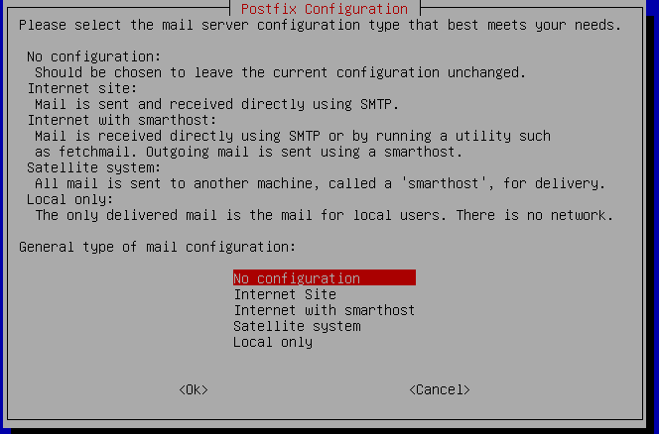
  - Lalu jika kalimat terakhir nya ini,maka kita sudah berhasil
  - Dan kalian ketik ip kalian di browser lalu login sebagai admin dan akan muncul tampilan home ehcp seperti di bawah ini
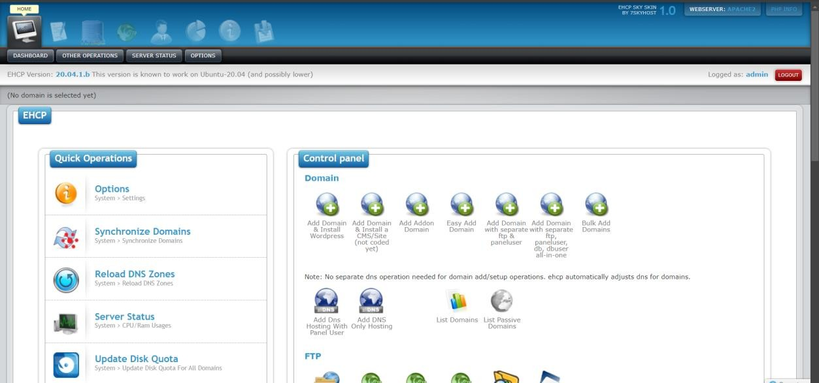

- iya,untuk memperbarui layanan pada server dengan versi terbaru dengan keamanan yang lebih terjamin dan jika hanya sekedar menginstall dan menjalankan tetapi tidak sepenuhnya berfungsi maka didebian 8 dan kita tidak perlu upgrade ke versi debian selanjtunya, namun jika ingin sepenuhnya berfungsi kita memerlukan upgrade debian dengan versi 10 keatas,agar layanan ehcp sepenuhnya berfungsi
- Tergantung kondisi nya,karena selama saya praktek saya tidak memerlukan konfigurasi pada file repository di debian,tetapi ada beberapa kasus yang memerlukan dan ini merupakan scriptnya
Pertama kita pindah direktori terlebih dahulu sudo nano /etc/apt/sources.list
lalu masukkan link berikut
deb http://download.opensuse.org/repositories/home:/marguerite:/ehcp/Debian_8/
Lalu Ketik perintah berikut sudo apt-get update
- Untuk Indikator berhasilnya layanan ehcp yaitu
Pertama ketika kalian sudah selesai mendownload kalimat terakhirnya seperti ini
Kedua ketika kalian ketik ip di browser kalian akan muncul tampilan seperti ini
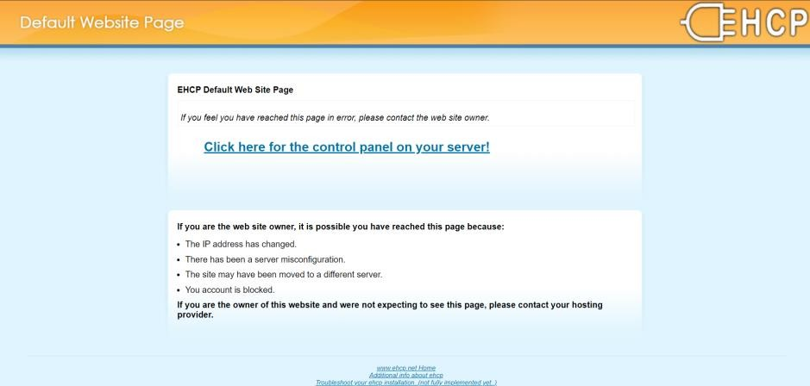
Ketiga ketika sedang didalam proses donwload tidak ada tulisan failed

